FORMATOS GENERALES

Destino |  | Long. (km) | Tiempo (hrs) | Costo total en casetas ($) | Costo estimado con gasolina Magna ($)
Playas | Veracruz | 413 | 04:25 | 427 | 188
Playas | Acapulco | 379 | 03:47 | 504 | 172
Playas | Puerto Vallarta | 876 | 08:55 | 910 | 398
Playas | Mazatlán | 1,030 | 10:00 | 1,262 | 468
Playas | Cancún | 1,618 | 16:44 | 1,219 | 735
Ciudades | León | 378 | 03:54 | 234 | 172
Ciudades | Monterrey | 888 | 09:09 | 299 | 403
Ciudades | Guadalajara | 546 | 05:15 | 644 | 248
Ciudades | Mérida | 1,308 | 13:46 | 881 | 594
Ciudades | Tijuana | 2,776 | 27:17 | 2,173 | 1,261

Descanso, placer y visita a familiares es lo que la mayoría de las personas (90%) que viajan durante el periodo vacacional de verano (julio y agosto) quieren realizar. Así lo muestra el estudio “Expectativas de viaje de los principales mercados emisores de turismo doméstico, temporada vacacional de verano 2008” del Centro de Estudios Superiores en Turismo (CESTUR) de la Secretaría de Turismo.

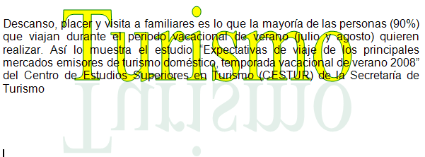

Descanso, placer y visita a familiares es lo que la mayoría de las personas (90%) que viajan durante el periodo vacacional de verano (julio y agosto) quieren realizar. Así lo muestra el estudio “Expectativas de viaje de los principales mercados emisores de turismo doméstico, temporada vacacional de verano 2008” del Centro de Estudios Superiores en Turismo (CESTUR) de la Secretaría de Turismo.

CH4

C4

